# 工程结构

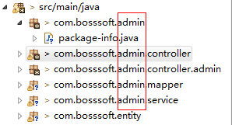

根据模块建包，对应模块的controller，service，mapper文件放在对应模块的包下，每个模块下的package-info配置为：模块名称=XXX

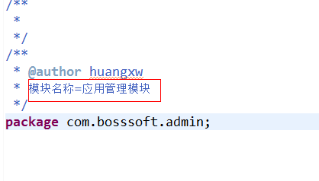

# 代码注释

## 2.1 页面控制器

1. 代码与所生成文档的对应关系：

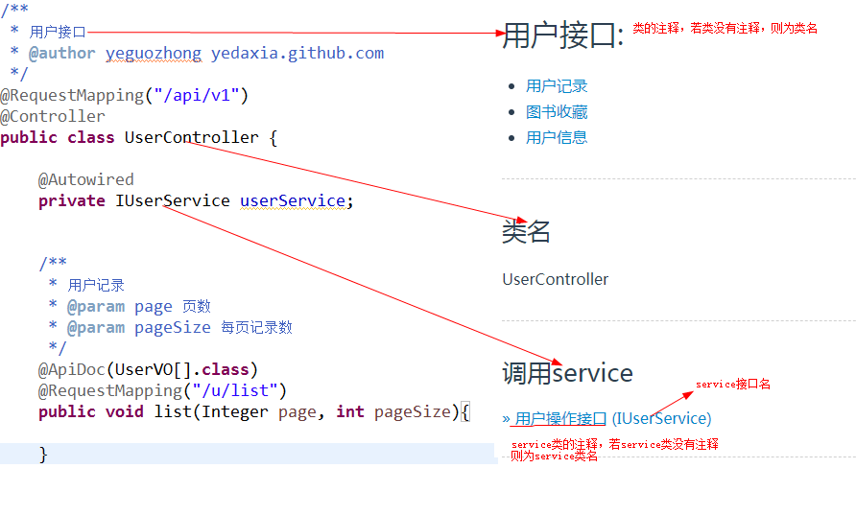

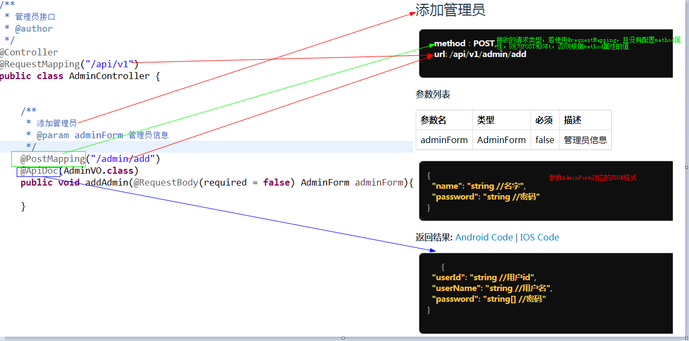

3. @ApiDoc注解

该注解用来说明response 里面都包含有哪些内容，用法如下：

1. @ApiDoc(AdminVO.class)：返回AdminVO对象
2. @ApiDoc(UserVO[].class)：返回AdminVO列表对象
3. @ApiDoc(key={"productList","licenseId"},value={Product[].class,String.class})：

返回的是Map类型的对象，key和value中的值顺序要对应，类似如下：

Map<String,Object> map=new HashMap<String, Object>();

map.put("productList", new ArrayList<Product>());

map.put("licenseId", "123");

若方法上没有该注解，则根据方法的返回参数确定返回结果，如下：

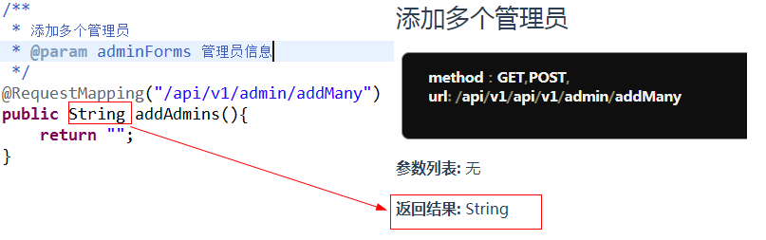

## 2.2 服务接口

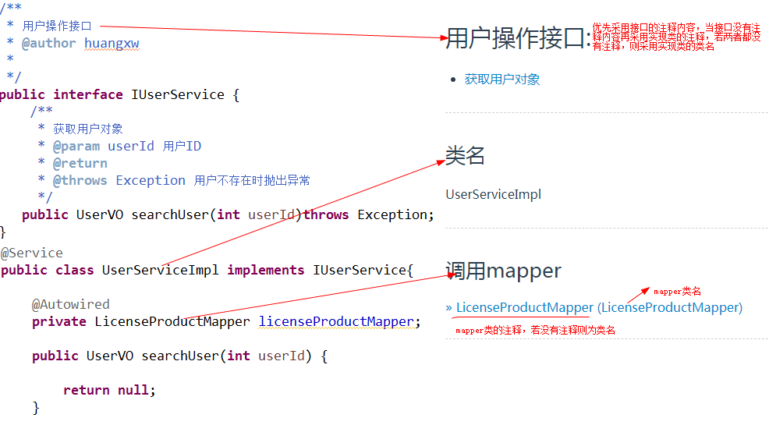

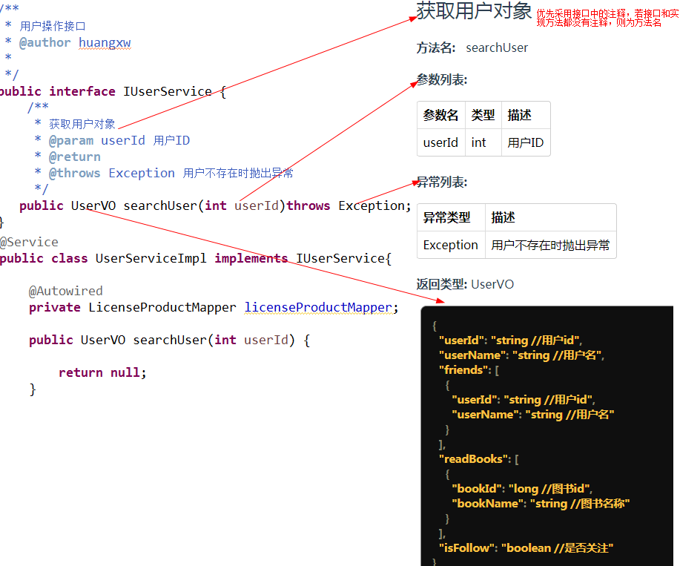

## 2.3 数据访问接口

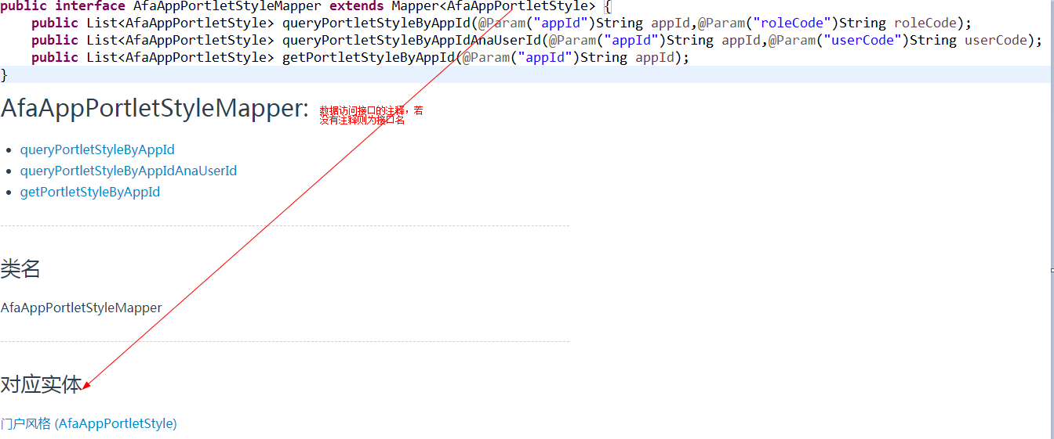

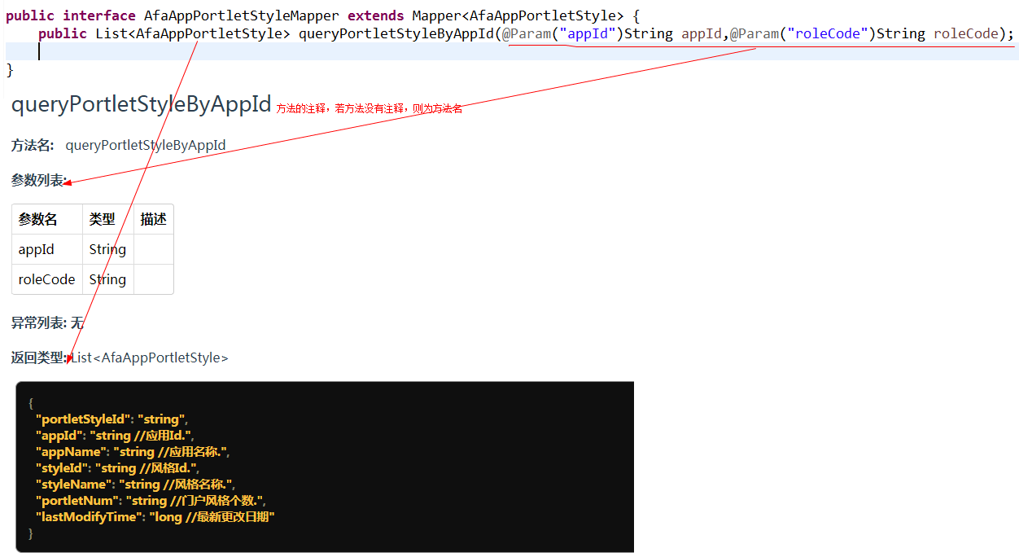

## 2.4 数据实体

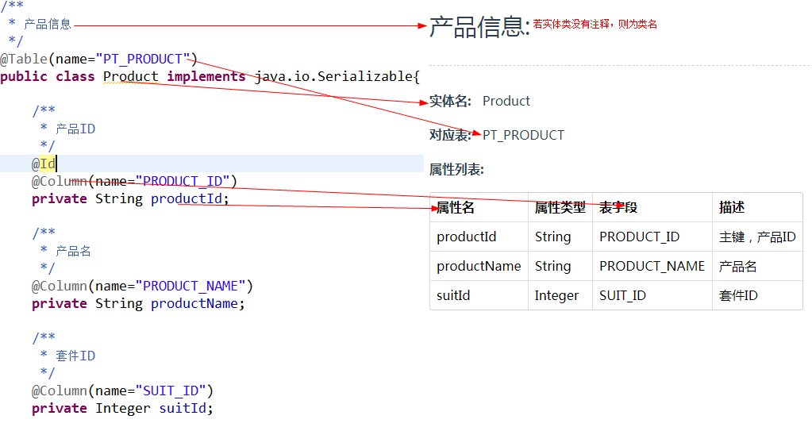

# 三、运行

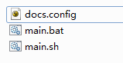

配置docs.config:

